Министерство цифрового развития, связи и  
массовых коммуникаций Российской Федерации

Федеральное государственное бюджетное образовательное учреждение высшего образования «Сибирский государственный университет телекоммуникаций и информатики» (СибГУТИ)

Кафедра вычислительных систем

**ОТЧЕТ**

по расчётно-графическому заданию

по дисциплине «**Сети ЭВМ и телекоммуникации**»

| Выполнил:  студент гр. ИС-142  «__» июня 2023 г. | ____________ | /Григорьев Ю.В./ |
| --- | --- | --- |
|  |  |  |
| Проверил:  «__» июня 2023 г. | **____________** | /Перышкова Е.Н./ |

Оценка « ________ »

Новосибирск 2023

**ОГЛАВЛЕНИЕ**

**ПОСТАНОВКА ЗАДАЧИ 3**

**ВЫПОЛНЕНИЕ РАБОТЫ 5**

**ПОСТАНОВКА ЗАДАЧИ**

1. Соберите конфигурацию сети, представленной на рисунке 1. Коммутаторы на рисунке – это виртуальные коммутаторы VirtualBox, работающие в режиме Host-only network, доступ в сеть интернет сконфигурирован для маршрутизаторов mt-01 и mt-03 через сеть NAT в VirtualBox. Во всех сетевых устройствах (кроме hostмашины) интерфейс ether4 должен быть использован как management интерфейс (схема подключения – NAT), остальные интерфейсы используются для передачи данных (далее они будут называться «рабочими»).

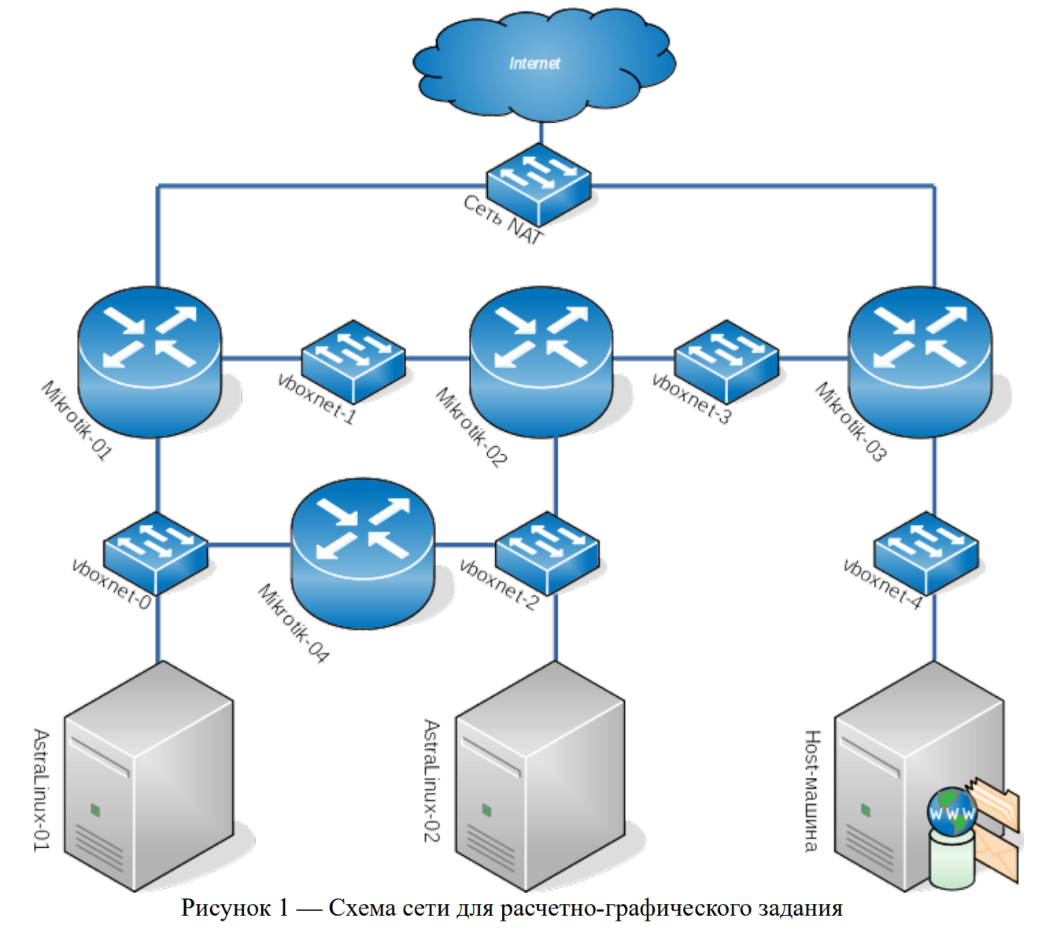

2. Задайте уникальные сетевые имена всем сетевым устройствам (допускается хост машине не назначать сетевое имя). На management интерфейсах настройте проброс портов (DNAT) с локального интерфейса host-машины до web интерфейса маршрутизатора и до ssh на виртуальных машинах AstraLinux (доступ по ssh должен осуществляться по открытому ключу).

3. Объедините все рабочие порты коммутаторов в сетевые мосты. Настройте работу протокола STP. Покажите в каком состоянии оказались порты маршрутизаторов и объясните почему. Измените настройки протокола STP так, чтобы корневым коммутатором был mt-02, а mt-04 был резервным.

4. Вам выделен диапазон IPv4 адресов 10.10.N.0/24, где N – это Ваш порядковый номер в журнале преподавателя. Разделите полученный диапазон на максимально возможное количество подсетей так, чтобы каждая подсеть могла адресовать до 6 узлов. Выберите один из полученных диапазонов и сконфигурируйте соответствующим образом интерфейсы виртуальных машин и сетевых мостов на маршрутизаторах. Убедитесь, что есть связь между всеми указанными сетевыми устройствами. Для доказательства наличия связи используете захват пакетов с помощью Wireshark.

5. На маршрутизаторах mt-01, mt-02, mt-03 создайте VLAN с номером 2, которая будет использоваться для доступа в сеть NAT. Настройте VirtualBox так, чтобы в сети NAT функционировал DHCP, и он раздавал IPv4 адреса из другого диапазона, чем выбран в пункте 4. На каждом из этих маршрутизаторов настройте dhcp-client так, чтобы автоматически конфигурировались соответствующие интерфейсы и все эти маршрутизаторы получили доступ в сеть Интернет (интерфейс маршрутизатора mt-02 в сети vboxnet2 пока в эту VLAN не включается). Определите какие адреса назначены на маршрутизаторах.

6. На всех маршрутизаторах создайте VLAN с номером 3, которая будет использоваться для доступа в сеть vboxnet4. Для адресации узлов в этой сети используется ещё один диапазон IPv4 адресов, полученных в п.4. Назначьте адреса всем сетевым устройствам сети (маршрутизаторам, виртуальным машинам, хост-машине). Какие интерфейсы пингуются между собой? Примечание: на виртуальных машинах должны быть созданы виртуальные интерфейсы для доступа в тегированную VLAN с номером 3.

7. На маршрутизаторе mt-01 настройте правило трансляции адресов таким образом, чтобы предоставить виртуальной машине astra1 доступ в интернет из нетегируемой сети. Измените конфигурацию mt-02 таким образом, чтобы обеспечить доступ к тегированной VLAN с номером 2 через интерфейс в сети vboxnet2. На виртуальной машине astra2 настройте виртуальный интерфейс таким образом, чтобы он получил настройки из сети NAT и получил доступ в сеть интернет.

8. На всех маршрутизаторах настройте протокол динамической маршрутизации OSPF или RIP (тип используемого протокола назначается преподавателем).

9. Вам выделен диапазон IPv6 адресов FD00::::/48, где YEAR – год Вашего рождения, MONTH – месяц Вашего рождения. На маршрутизаторе mikrotik-03 создайте DHCP сервер для распределения префиксов IPv6 из выделенного Вам диапазона.

10. На маршрутизаторе mt-03 из созданного пула адресов настройте IPv6 адрес на интерфейс в VLAN с номером 3 с трансляцией префикса. Убедитесь, что хост машина сконфигурировала себе адрес из транслируемого диапазона.

11. На маршрутизаторе mt-01 настройте DHCP клиента так, чтобы он получил префикс для распределения. Из полученного пула IPv6 адресов назначьте адрес на интерфейс сетевого моста и настройте распространение префикса. На виртуальных машинах astralinux настройте автоматическую конфигурацию IPv6 адресов.

12. Настройте маршрутизацию для IPv6 таким образом, чтобы пинговались виртуальные машина и host-машина.

13. На виртуальной машине astra2 проверьте настройки DNS клиента. Убедитесь, что запросы по умолчанию передаются на DNS с адресом 8.8.8.8.

14. Используя консольные утилиты с узла astra2 найдите всю возможную информацию о DNS-зоне csc.sibsutis.ru, IPv4 имени ans.csc.sibsutis.ru, IPv4 адрес домена mail.ru и обо всех IP адресах, найденных для домена mail.ru.

**ВЫПОЛНЕНИЕ РАБОТЫ**

При выполнении работы было сделано следующее:

1. Собрана конфигурация в соответствии с заданием.

2. Всем сетевым устройствам кроме хост-машины заданы уникальные сетевые имена, настроен проброс портов до веб-интерфейса маршрутизаторов через NAT-интерфейс (порт роутеров - 80, порты хоста - 30001, 30002, 30003…), до ssh на виртуальных машинах astralinux (порт astralinux машин - 22, порты хоста - 30022, 30023).

Пример проброса портов на маршрутизаторе mt-01:

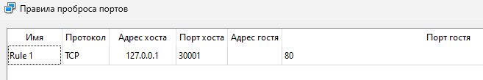

Демонстрация доступа ко всем WebFig маршрутизаторов через management-interface:

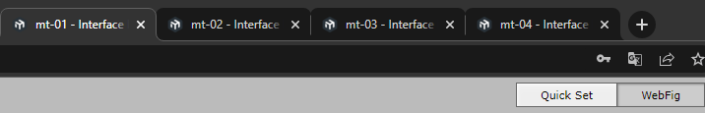

3. Все рабочие порты коммутаторов были объединены в сетевые мосты, включён протокол STP. Демонстрация примера сетевого моста на маршрутизаторе mt-01:

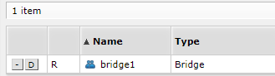 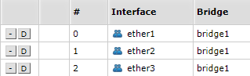



Порты оказались в следующих состояниях и ролях (номер порта соответствует номеру интерфейса Ethernet-интерфейса: ether1 => Port Number = 1):

mt-01

 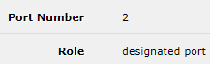 

mt-02

  

mt-03

  

mt-04

 

Состояния сетевых мостов на маршрутизаторах:

mt-01 mt-02

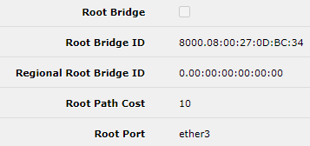 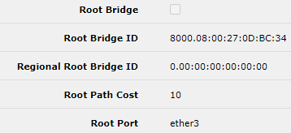

mt-03 mt-04

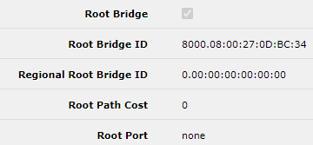 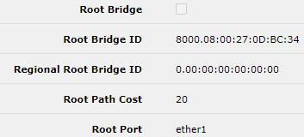

Изменим настройки протокола STP так, чтобы корневым коммутатором был mt-02, а mt-04 был резервным: уменьшим приоритет bridge1 в поле Priority на mt-02 до 7000 (стандартный - 8000), а на mt-04 - до 7500. Теперь bridge1 на mt-02 является корневым, а bridge1 на mt-04 станет таковым, если корневой выйдет из строя или отключится.

mt-02 mt-04

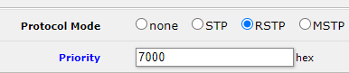 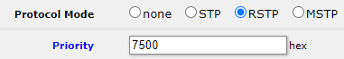

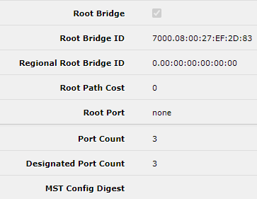 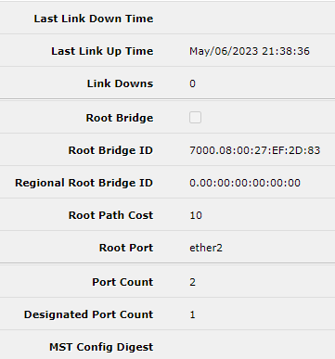

4. Выделенный диапазон 10.10.3.0/24 разделим на максимально возможное количество подсетей так, чтобы каждая подсеть могла адресовать до 6 узлов. Для этого необходимо выделить последние 3 бита четвёртого октета адреса IPv4, маска подсети соответственно будет составлять 29 битов. Полученные подсети можно увидеть на таблице ниже.

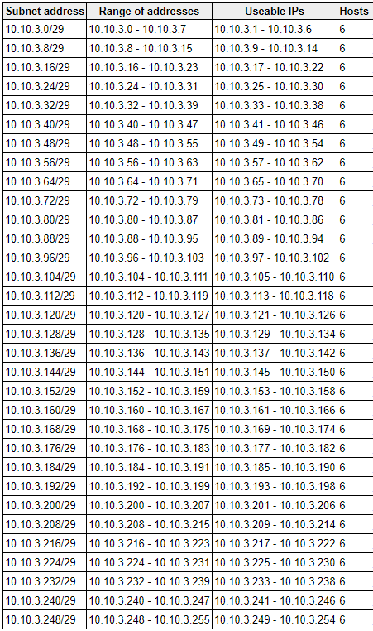

Выберем первый из полученных диапазонов (10.10.3.1-10.10.3.6). На маршрутизаторах меню IP -> Addresses назначим нужные адреса на нужные сетевые мосты, на машинах astralinux зададим статические IP-адреса в файле /etc/network/interfaces.d/eth0.

mt-01

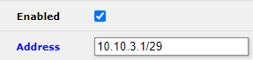

mt-02

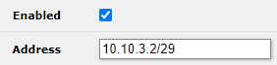

mt-03

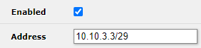

mt-04

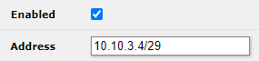

astra1

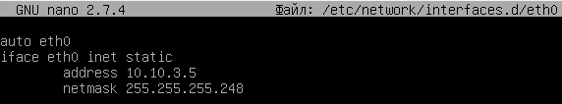

astra2

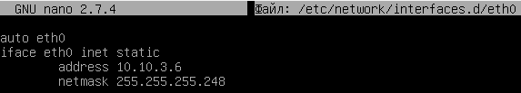

Убедимся, что между всеми указанными сетевыми устройствами есть связь: проведём ping между всеми узлами и покажем некоторые такие попытки для наглядности.

astra2 -> все устройства

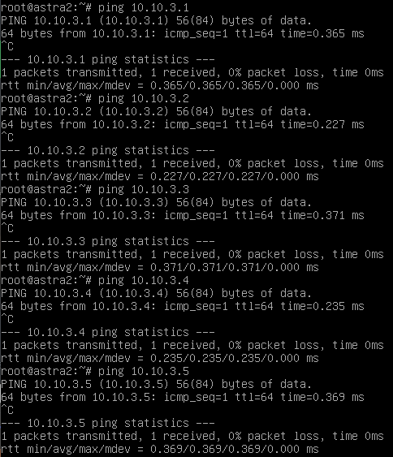

mt-03 -> все устройства

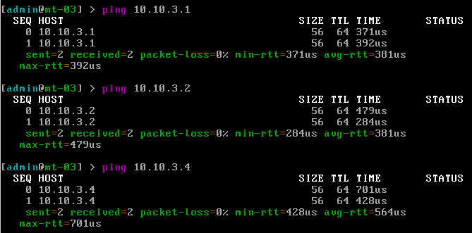

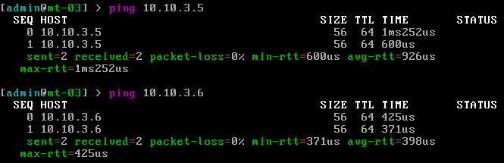

5. На маршрутизаторах mt-01, mt-02 и mt-03 создадим виртуальные интерфейсы VLAN с ID 2, которые будут использоваться для доступа в сеть NAT (внешнюю сеть Интернет).

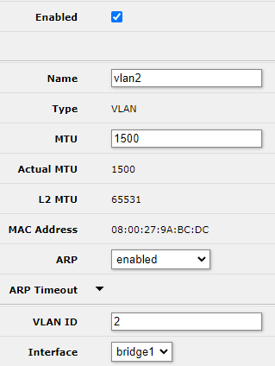

Настроим сеть NAT в VirtualBox так, чтобы в ней функционировал DHCP-сервер, раздающий IPv4 адреса из второго диапазона подсетей (10.10.3.8-10.10.3.15) DHCP-клиентам на VLAN2-интерфейсах маршрутизаторов, и они получили доступ в сеть Интернет.

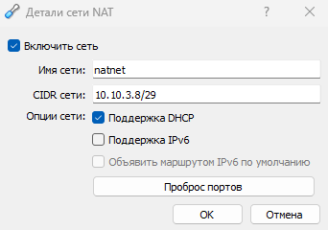

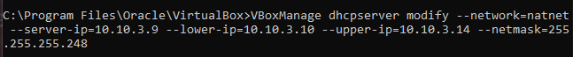

Распределим нужные интерфейсы по VLAN-сетям:

mt-01

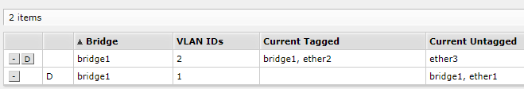

mt-02

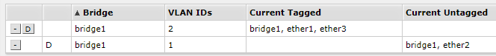

mt-03

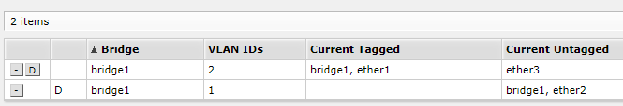

Определим, какие адреса теперь назначены на интерфейсах маршрутизаторов:

DHCP-клиенты: mt-01 mt-02 

mt-03



Получение IPv4-адреса по протоколу DHCP от сети NAT: (mt-01)

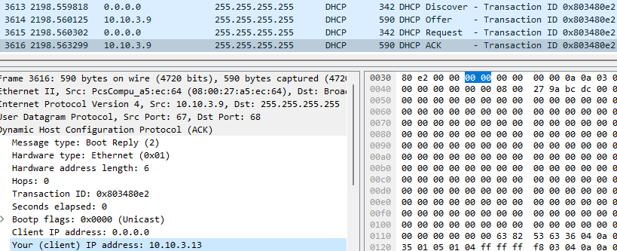

Пробуем пинговать DNS-сервер Google с одного из полученных адресов - всё работает.

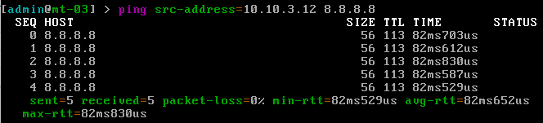

6. На всех устройствах создадим новые виртуальные интерфейсы VLAN для доступа к VLAN с ID 3, и настроим в этой VLAN тегированный трафик для доступа в сеть vboxnet4 через созданные интерфейсы VLAN3.

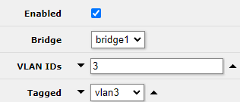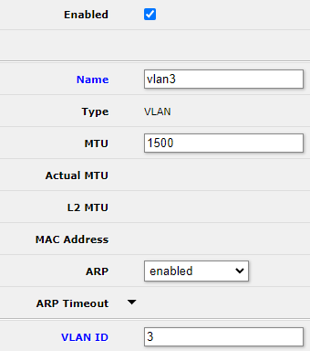

mt-01

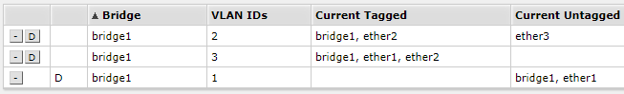

mt-02

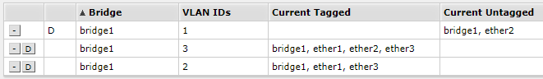

mt-03

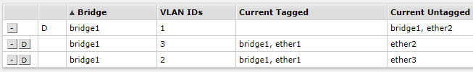

mt-04



Для адресации узлов в этой сети используем третий диапазон из IPv4 адресов, полученных в пункте 4 (10.10.3.16-10.10.3.23).

mt-01 mt-02

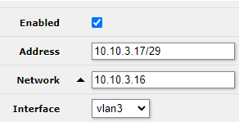 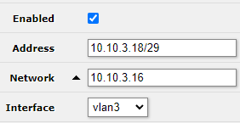

mt-03 mt-04

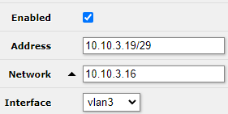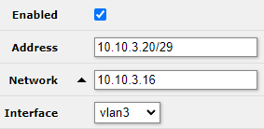

astra1

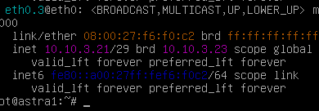

astra2

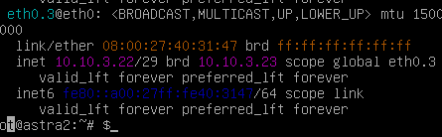

Проверим, какие интерфейсы пингуются между собой: во-первых, все в подсети VLAN3 между собой (имеют также тег=3), также пингуются между собой 10.10.3.4-10.10.3.6 и не пингуются адреса маршрутизаторов из первого диапазона адресов (10.10.3.1-10.10.3.3).

Ниже приведена демонстрация отсутствия и наличия ping от astra1 до маршрутизаторов и машины astra2 с хостом.

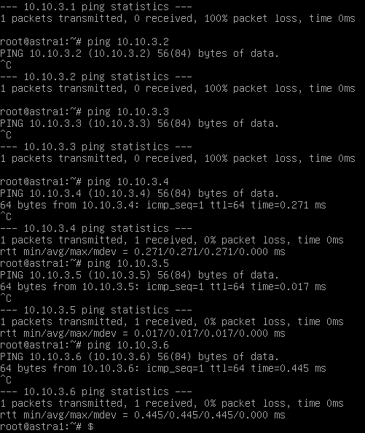

Демонстрация тегированного трафика VLAN3 в сети vboxnet3:

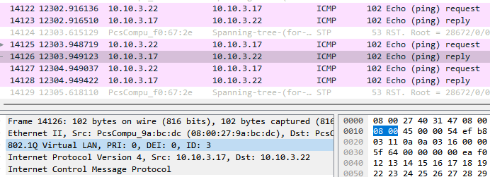

Этот же трафик теряет тег в сети vboxnet4 (пинг до хоста):

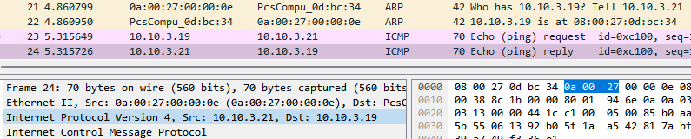

7. На маршрутизаторе mt-01 настроим правила трансляции адресов таким образом, чтобы предоставить виртуальной машине astra1 доступ в интернет из untagged сети.

Изменим конфигурацию mt-02 таким образом, чтобы обеспечить доступ к тегированной VLAN-2 через ether2.

На виртуальной машине astra2 настроим виртуальный интерфейс eth0.2 таким образом, чтобы он получил настройки из сети NAT и получил доступ в сеть интернет.

8. На всех маршрутизаторах настроим протокол динамической маршрутизации OSPF или RIP.

9. Выделен диапазон IPv6 адресов FD00:2003:4::/48. На маршрутизаторе mt-03 создадим DHCP-сервер для распределения префиксов IPv6 из выделенного диапазона:

10. На маршрутизаторе mt-03 из созданного пула адресов настроим IPv6 адрес на интерфейс в VLAN3 с трансляцией префикса. Убедимся, что хост-машина получила адрес из транслируемого диапазона.

11. На маршрутизаторе mt-01 настроим DHCP-клиент так, чтобы он получил префикс для распределения. Из полученного пула IPv6 адресов назначим адрес на интерфейс сетевого моста и настройте распространение префикса. На виртуальных машинах astralinux настройте автоматическую конфигурацию IPv6 адресов.

12. Настроим маршрутизацию для IPv6 таким образом, чтобы пинговались виртуальные машины и host-машина.

13. На виртуальной машине astra2 проверим настройки DNS клиента. Убедимся, что запросы по умолчанию передаются на DNS с адресом 8.8.8.8.

14. Используя консольные утилиты с узла astra2, найдём информацию о DNS-зоне csc.sibsutis.ru, IPv4 имени ans.csc.sibsutis.ru, IPv4 адрес домена mail.ru и обо всех IP адресах, найденных для домена mail.ru.

Все задания расчётно-графической работы выполнены успешно.